、、、、

足立支部青年会です(^^)いつもお心寄せ頂き、有難うございます！！
月に1～２回の地道な活動ですが、支部内におきまして、にをいがけにひのきしんをさせて頂いておりますので、報告をさせて頂きます。また今後とも青年会の活動をよろしくお願い致します!!!!
◇支部青年会にをいがけキャラバン◇
日時：1１月２２日(金) 会場：本羽上分教会
今回は東本大教会の青年会と合同での開催でした！！
参加者は、私と栃原養一郎、小倉嘉太郎、石田幹二の４名と、東本からは5名で9名でした！
教会に集合ののち、竹ノ塚駅前に移動。駅前でよろづよ8首を踊り、足立支部1名、東本1名のペアに分かれ路傍講演、戸別訪問に一時間半程、歩かせて頂きました。
雨の中でしたが、いつもと違う雰囲気の中で大勢でさせてもらうにをいがけはやはり元気よく勇んで歩かせてもらう事ができました！戸別訪問自体はほぼ断られましたが、最後のお宅で20分ほど95歳の身体もとても元気なおばあさんとお話させてもらい、お道の話も少しでき、こちらが元気を頂き終わる事ができました。
教会に戻ってからは、一人ひとり今日の所感を話し、最後に会長さんの教会の元一日話を聞かせて頂きました。そこから、会長さん夫婦の馴れ初め話しに移り、賑やかな雰囲気の中であっという間に時間が過ぎ終わりました！！雨も降りなかなか寒い中でしたが、東本分会の皆さんのお陰で勇んで楽しく勤めさせて頂きました！！ご参加頂いた皆様、いつも有難うございます🙇
また次回も宜しくお願い致します(*^-^)

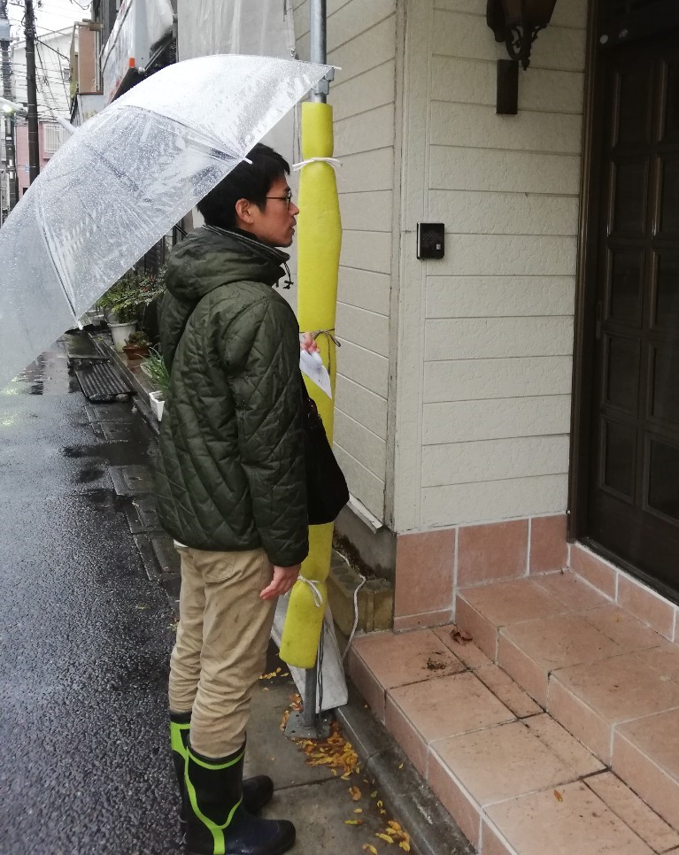
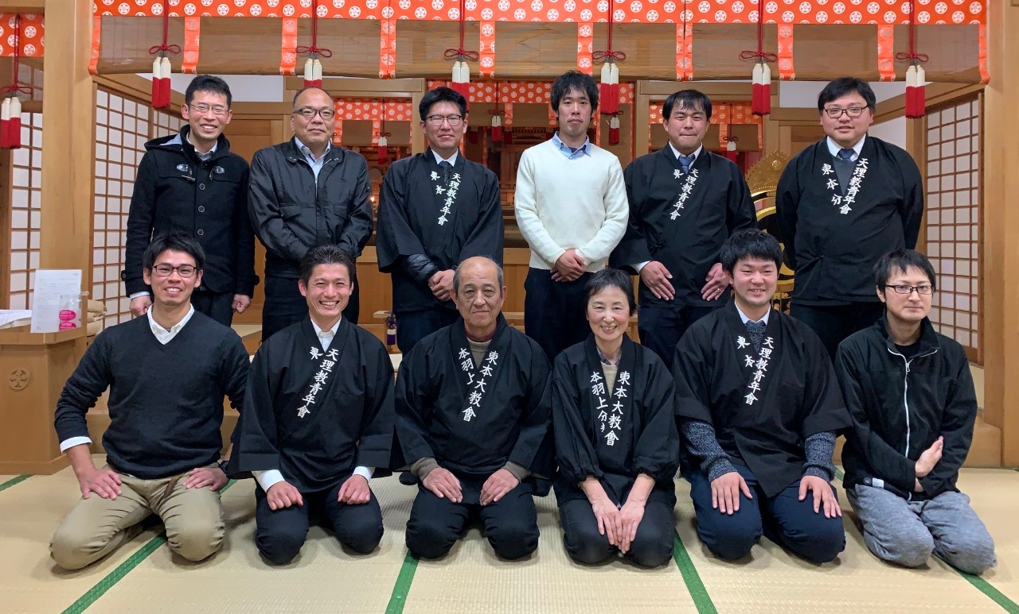

◇足立支部ひのきしん隊◇
日時：11月21日(木) ９時～16時半 場所：陸芦分教会
参加者、小西仁郎、鶴巻裕二朗、栃原養一朗、吉澤大誠の４名、
台風15号の風で瓦が落ちたものが駐車場の波板屋根を壊したしまったと陸芦分教会から屋根張替えの依頼があったので、4名のひのきしんで修繕させてもらいました。
元はプラスチックの波板トタンで、それをバールという道具を使ってすべてはがしていき、錆びた釘が残った部分は釘を打ち込んで処理しました。古いトタンは粗大ごみとして持ち込み処理をして足立区のお陰で処分費はかからずに済みました。修繕の張り替えはポリカーボネート波板で耐久性は3倍ほどあるものになります。傘釘はステンレス製のものにしたので錆びることもないので耐久性も高くなりました。9時から16時半までめいっぱい作業して終えることができました。
ひのきしんに参加くださった皆様ありがとうございました！ほか、ご要望がある方があれば青年会にご連絡ください。

→裏面につづく

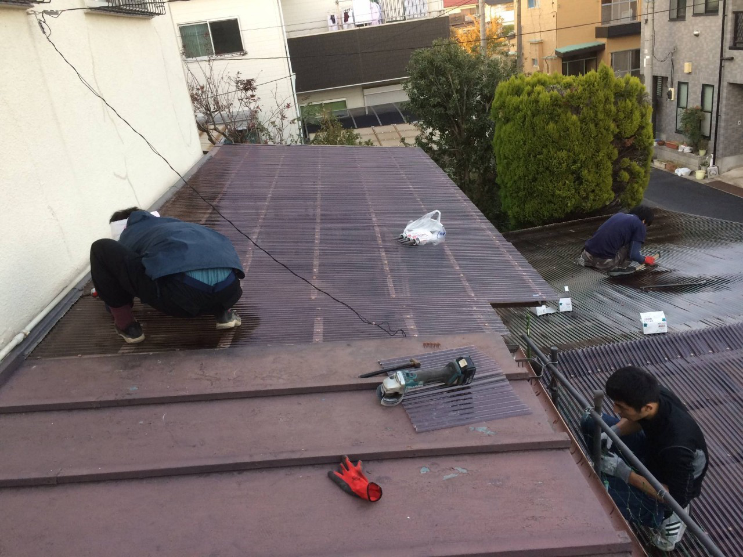
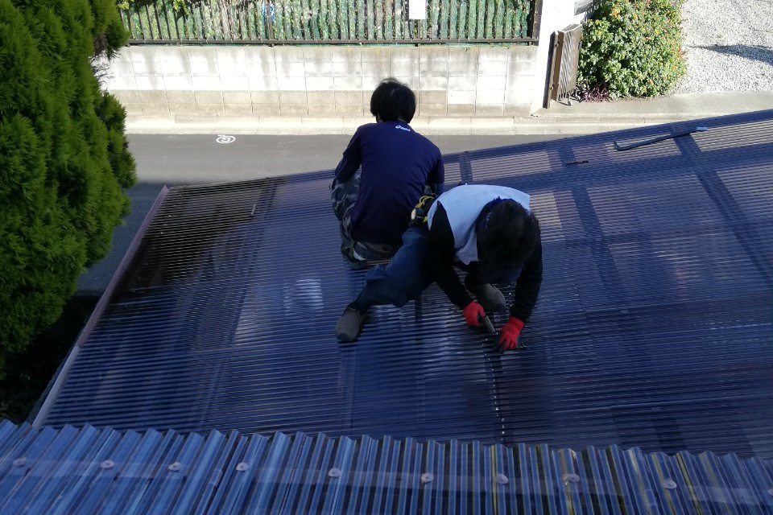

◇台風15号１９号災害支援 活動報告◇
台風15号で甚大な被害のあった千葉県では、まだまだブルーシートの応急養生が必要な家庭がある状況だったり、ビニールハウスの解体ひのきしんが続いています。台風19号で水害があった関東甲信越の各地では泥の撤去作業、床や壁をはがして家を洗浄する作業などが進められたり、長野県ではリンゴ農園には20㎝ほどの汚泥が堆積していて汚泥撤去が進められています。
足立からも千葉県や福島県いわき市などへひのきしんに行かせてもらって、現地で活動する教友がお手伝いに入っている現場でひのきしんをさせてもらっています。もう雪もちらつく季節になってきて被災された方々はより大変な生活環境になります。今後も少しでも早く復旧へと進められるよう足を運んで、できるときに、できる人が、できることを続けていきたいと思います。

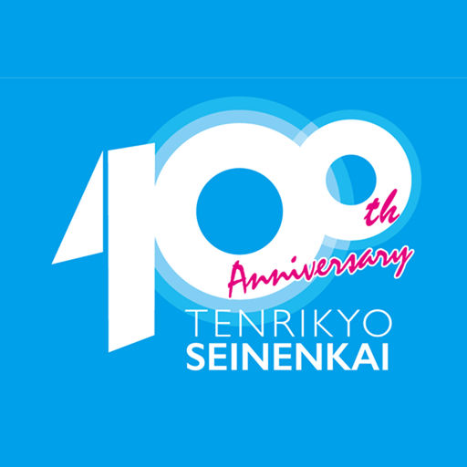

活動内容や行事に関する不明点や質問はコチラまでご連絡ください(^^)
足立支部青年会委員長 小西仁郎
Tel 080-6643-2193 Mail shaknsjr0310@gmail.com
◎今後の活動予定◎
◇献血呼び込みひのきしん◇
日時：12月８日（日）9時～16時まで 会場：西新井駅西口 バスロータリー前
地域に向けたおたすけ活動です(^^)
シンプルに間違いなく誰かのためになりますので、ひのきしんの心で勤めさせて頂きたいと思います！
途中参加、途中早退OKですので、一人でも多くのご参加をお待ちしております。宜しくお願い致します!!!

また、その後、東華分教会を会場にお借りして、支部青年会の忘年会をさせて頂きます！！
老若男女、献血ひのきしん参加不参加問いませんので、どなたでもご参加ください♪♪

◇足立支部お餅つき子供会◇
日時：令和２年 １月１３日（祝・月） 会場：浅草大教会
今回で３回目となるお餅つき子供会です。みんなでついたお餅を、お雑煮やきなこ、あんこ、ごまなどに味付けをして頂きます♪♪老若男女問わず、地域の皆様との交流の場になれば幸いです(^_^)
どうぞ一人でも多くご参加くださいませ(o^∇^o)ﾉ

